评语：

上海电力大学

《机器人仿真与编程技术》实验报告

实验名称： 机器人建模与仿真
专 业： 智能科学与技术
班 级： 2023361智科__ ___
姓 名： 李 振 __
学 号： 20257007 ___
成绩评定：
分 数： __ ____
目 录
一、实验目的 1
二、实验环境 1
三、实验原理 1
四、实验内容与步骤 2
4.1 环境准备与功能包创建 2
4.2 URDF模型整合 2
4.3 Launch文件配置与模型加载 2
4.4 RVIZ可视化与坐标轴标注 2
4.5 功能测试与验证 3
4.6 问题与解决 3
五、实验结果 4
1.模型可视化成功 4
2.关节坐标轴标注完成 5
3.关节交互功能正常 5
4.交付材料完整 6
六、实验总结 6
1.主要收获 6
2.改进思考 6
附 录 7

实验目的
- 深入理解URDF（统一机器人描述格式）的概念、结构及其在ROS中的核心作用。
- 掌握从零手写机器人URDF模型的方法，包括移动机器人和机械臂。
- 学习将复合机械臂（移动机器人底座+机械臂）的完整URDF模型通过launch启动文件在RVIZ中加载并可视化。
- 实现RVIZ中各关节坐标轴的标注，并能够通过GUI交互测试关节运动。
- 完成实验源码包与实验报告的整理，掌握完整的机器人建模与仿真工作流程。
二、实验环境1. 操作系统： Ubuntu 20.04 LTS2. 虚拟化平台： VMware Workstation 16 Player3. 机器人操作系统： ROS Noetic4. 主要软件工具： catkin (构建工具), rviz (可视化工具), joint_state_publisher_gui, robot_state_publisher, xacro, check_urdf5. 硬件配置（虚拟机）： 分配内存 ≥ 4GB，启用3D图形加速。三、实验原理1. URDF是ROS中用于描述机器人物理结构的XML格式文件。一个完整的机器人模型由以下核心标签构成：1.1 <robot>: 模型的最顶层标签。1.2 <link>: 描述机器人的刚体部分（连杆），定义其外观（形状、尺寸、颜色）和物理属性。1.3 <joint>: 描述两个<link>之间的连接关系，定义关节类型（如固定fixed、旋转revolute、连续旋转continuous、平移prismatic）、运动轴、位置和速度限制等。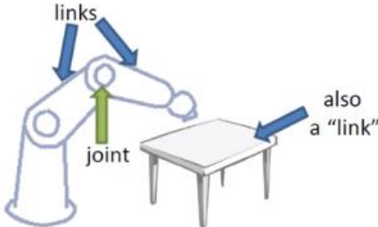
图 1 结构模型图
1.4 通过组合<link>和<joint>，可以构建出从简单的移动底盘到复杂的多自由度机械臂的树状结构模型。robot_state_publisher节点根据URDF模型和关节状态（由joint_state_publisher发布）计算并发布每个link的坐标系变换（TF），rviz则订阅这些信息并渲染出可视化的机器人模型。

实验内容与步骤
4.1 环境准备与功能包创建1.在Ubuntu 20.04虚拟机上完成ROS Noetic的安装、环境变量配置及工作空间初始化。2.在-/catkin_ws/src目录下，创建实验功能包并建立标准目录结构：
cd ~/catkin_ws/src
catkin_create_pkg composite_robot_description urdf xacro rospy
cd composite_robot_description
mkdir urdf launch meshes config
4.2 URDF模型整合初期按照课件指导及冒老师下发的参考代码，分别使用了移动机器人(mbot_with_laser.urdf)和机械臂(marm.urdf)的独立模型文件。为进一步简化模型管理，后期采用单一URDF文件的方案，将上述两个独立模型文件整合为复合模型(mobile_manipulator.urdf)，在urdf/目录下创建了mobile_manipulator.urdf文件，将移动底盘、激光雷达、6自由度机械臂及末端夹爪的<link>和<joint>定义全部整合在一个文件中。该模型以base_link为根，依次连接了车轮、支撑轮、激光雷达、机械臂基座，并最终串联至末端执行器。
核心改动：
1.重命名冲突的link：base_link → arm_base_link
2.添加连接关节：arm_base_joint（fixed类型）
3.调整parent link：机械臂所有joint的parent改为arm_base_link
4.合并颜色定义：保留所有独特material
5.设置安装位置：通过origin的xyz调整机械臂位置
关键参数：
<!-- 机械臂安装高度：底盘高度0.16/2 + 机械臂底座0.04/2 + 安全间隙 -->
<origin xyz="0 0 0.12" rpy="0 0 0"/>4.3 Launch文件配置与模型加载编写launch/display_composite_robot.launch启动文件。其核心功能为： 将URDF模型加载到ROS参数服务器(/robot_description)。启动joint_state_publisher_gui节点，提供图形化界面以发布和调节关节状态。启动robot_state_publisher节点，根据关节状态和URDF模型计算并发布TF变换。启动rviz可视化工具，并加载预设的配置文件。针对单一URDF文件，launch文件中使用textfile参数直接加载mobile_manipulator.urdf。4.4 RVIZ可视化与坐标轴标注首次运行launch文件后，在RVIZ界面中进行配置： 在Displays面板中添加RobotModel显示项，用于渲染机器人模型。添加TF显示项，并勾选Show Axes选项，以在每一个关节（joint）处显示红(X)、绿(Y)、蓝(Z)的坐标系箭头，满足实验“标注各关节坐标轴”的核心要求。将Global Options中的Fixed Frame设置为URDF模型的根链接base_link。将配置保存至composite_robot_description/RVIZ.rviz，以便后续加载使用。4.5 功能测试与验证观察弹出的joint_state_publisher_gui窗口，其中包含了所有非固定关节（left_wheel_joint, right_wheel_joint, joint1至joint6, finger_joint1）的滑块控制器。分别拖动机械臂各关节滑块，在RVIZ中观察对应连杆的旋转运动，验证revolute关节定义的正确性。拖动车轮关节滑块，验证continuous关节的无限旋转特性。拖动夹爪关节滑块，验证prismatic关节的平移运动。点击Randomize按钮，观察机器人整体姿态的随机变化，确认所有关节均能联动。

图2 功能测试图4.6 问题与解决问题1：joint_state_publisher GUI窗口未弹出 分析与解决： 确认launch文件中节点配置正确，并将节点包明确指定为joint_state_publisher_gui，确保GUI版本被调用。同时检查并安装了对应的ROS包(ros-noetic-joint-state-publisher-gui)。问题2：RVIZ中TF坐标轴不显示（状态为Warn）
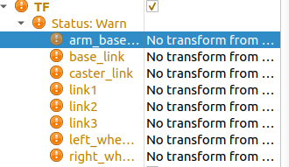

图3 TF坐标轴问题 分析与解决： 确认robot_state_publisher节点正常运行，且/joint_states话题有数据发布。将RVIZ的Fixed Frame正确设置为base_link，并确保URDF模型中关节层次结构正确无误后，TF树构建完整，坐标轴正常显示。五、实验结果1. 模型可视化成功
在RVIZ中成功加载并显示了完整的复合机械臂模型。模型包含一个黄色的圆柱形移动底座、两个白色驱动轮、前后黑色支撑球、一个黑色柱状激光雷达，以及一个由6个旋转关节和1个平移关节构成的蓝白相间的机械臂与夹爪。

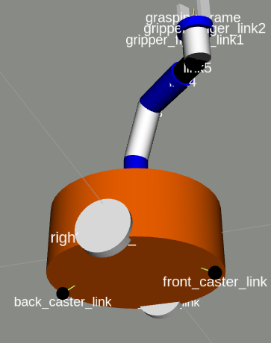

图4 机器人模型化关节坐标轴标注完成
在RVIZ中启用TF的Show Axes功能后，机器人的每一个关节处均清晰显示了三维坐标轴，直观反映了各连杆的坐标系方位。

图5 关节坐标轴关节交互功能正常
通过joint_state_publisher_gui可以控制所有非固定关节，RVIZ中的模型响应实时、准确，验证了URDF模型中关节动力学属性定义的正确性。
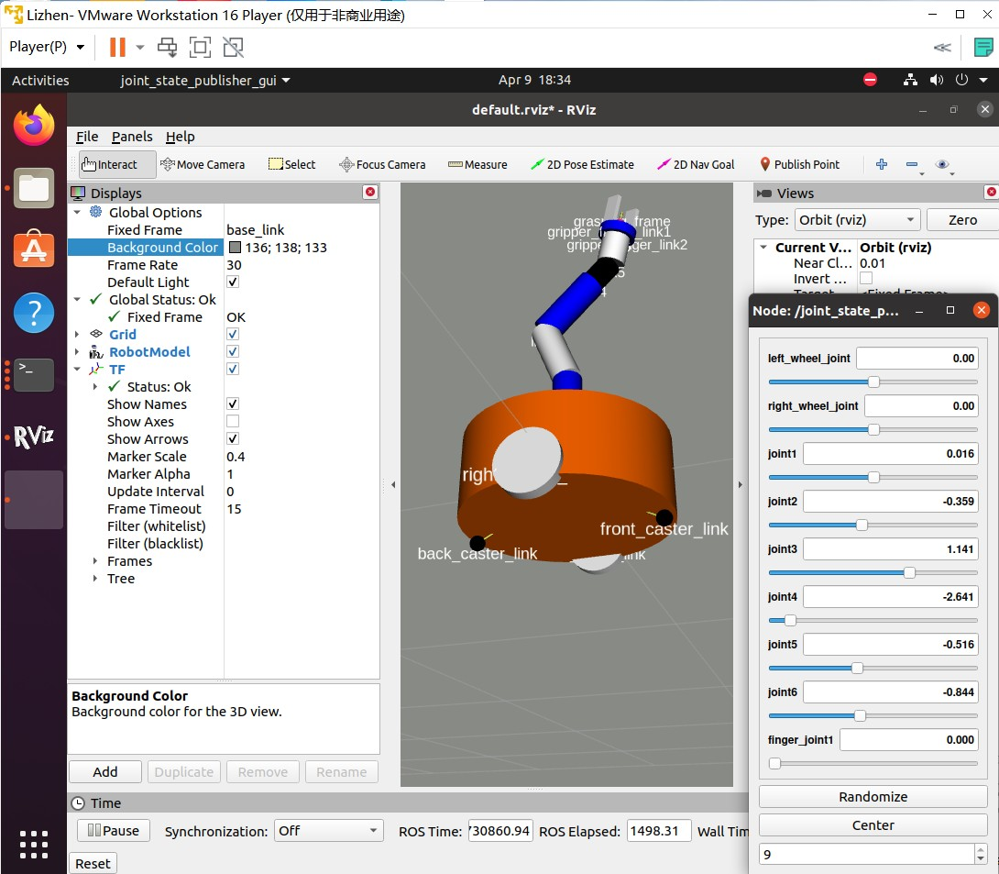

图6 关节运动检测交付材料完整

生成了符合要求的源码包，包含最终的URDF模型文件、launch文件、RVIZ配置文件等。六、实验总结本次实验通过从零开始手写URDF模型，完成了复合机械臂的建模、集成与可视化全过程。实验加深了对URDF中<link>与<joint>标签的理解，掌握了ROS中robot_state_publisher、joint_state_publisher和rviz等核心工具链的协同工作方式。1.主要收获1.1掌握了构建复杂机器人URDF模型的层次化方法。1.2学会了通过launch文件组织和管理机器人仿真启动过程。1.3理解了TF（变换）在机器人可视化中的关键作用，并实现了关节坐标轴的标注。1.4提升了在ROS环境下排查和解决常见问题（如节点崩溃、模型解析错误、TF树异常）的实践能力。2.改进思考

本次实验使用的URDF格式在描述复杂模型或需要大量重复结构时略显繁琐。后续可以学习使用Xacro（XML宏）来简化模型编写，通过参数和宏定义提高代码的复用性和可维护性，这是构建大型机器人模型的更优实践。附 录
核心源代码文件清单
~/catkin_ws/src/composite_robot_description/urdf/mobile_manipulator.urdf
(最终整合的机器人URDF模型)~/catkin_ws/src/composite_robot_description/launch/display_composite_robot.launch
(模型加载与可视化启动文件)

